# **1 Zielbestimmung**

Es soll ein Programm zur Erstellung von Feedback-Fragebögen und automatischen Auswertung dieser Fragebögen erstellt werden.

## 1.1 Musskriterien

* kann beliebig viele Multiple-Choice Fragen mit jeweils fünf Antworten enthalten
* Umfragen können anderen Lehreren zur Verfügung gestellt werden
* Lehrer können Fragen aus anderen Umfragen importieren
* Es können mehrere Klassen an einer Umfrage teilnehmen
* Die Umfrage wird mittels einer Datumseingabe gestartet und beendet
* Für jeden Schüler werden individuelle Zugangsdaten pro Umfrage generiert
* Nach erfolgreicher Beantwortung der Umfrage oder nach Ablauf der Umfrage werden die Zugangsdaten gelöscht
* Nach Abschluss der Umfragen können vom Lehrer die Ergebnisse nach Klassen getrennt eingesehen werden. Dazu werden die Daten in einer präsentationsfähigen Form aufbereitet.

## 1.2 Wunschkriterien

* Zu einer Frage können beliebig viele Anwortmöglichkeiten erstellt werden

## 1. 3 Abgrenzungskriterien

Die Präsentation der Ergebnisse soll lediglich auf einer Beamer-Präsentation beschränkt werden.

**2 Produkteinsatz**

## 2.1 Anwendungsbereiche

Das Produkt wird zu Evaluierung des Unterrichtes eingesetzt.

## 2.2 Zielgruppen

Das Produkt soll in erster Linie von Lehrern und ihren Schülern zur Verfügung stehen. Lehrer können über das Produkt Fragebögen stellen welche von den Schülern beantwortet werden sollen.

## 2.3 Betriebsbedingungen

Das System soll als Web-Applikation zur Verfügung gestellt werden. dies gewährleistet eine ständige Verfügbarkeit. Somit sind die Lehrer und Schüler in der Lage auch außerhalb des Schulgebäudes und der Schulzeiten auf die Umfragen zuzugreifen. Dazu steht ein entsprechender Webserver zur Verfügung.

# 

# 

# **3 Produktübersicht**

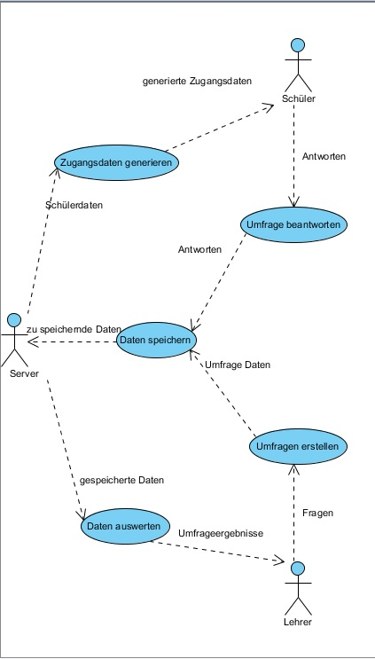

# **4 Produktfunktionen**

# **5 Produktleistungen**

* ***/L100/*** Automatisiert werden die E-Mail Adressen der Schüler aus der Schülerdatenbank geholt und den Klassen zugeordnet. so wird sichergestellt, dass jeder Schüler über eine Umfrage informiert wird.

# **6 Produktdaten**

ERD

# 

# **7 Qualitätsanforderungen**

|  |  |  |  |  |
| --- | --- | --- | --- | --- |
|  | Sehr wichtig | wichtig | weniger wichtig | unwichtig |
| Robustheit | x |  |  |  |
| Zuverlässigkeit | x |  |  |  |
| Korrektheit | x |  |  |  |
| Benutzerfreundlichkeit |  | x |  |  |
| Effizienz |  | x |  |  |
| Portierbarkeit |  |  |  | x |
| Kompatibilität | x |  |  |  |
| Datensicherheit | x |  |  |  |

# **8 Benutzungsoberfläche**

Grundsätzlich gibt es zwei Ansichten für unterschiedliche Usergruppen:

* Den Lehrern wird eine Ansicht zur Verwaltung und Erstellung von Umfragen zur Verfügung gestellt. Hier können Fragen eingegeben werden und Umfragen vorbereitet werden. Außerdem können abgeschloßene Umfragen ausgewertet und angeschaut bzw. zur Präsentaion aufbereitet werden.
* Für Schüler steht eine Ansicht zum Ausfüllen der Umfrage zur Verfügung. Je nach Fragentyp wird eine Einfach-, Mehrfachauswahl oder Freitexteingabe angeboten.
* Es gibt eine allgemeine Login-Ansicht in welcher man aufgefordert wird seinen Benutzernamen und sein Kennwort einzugeben. Anhand dieser Daten wird im Anschluss entschieden, welche weitere Ansicht ausgegeben wird.

# **9 Nichtfunktionale Anforderungen**

* Um eine vollständige Anonymität gewährleisten zu können, muss für jeden Schüler für jede Umfrage ein zufällig generierter Nutzername und ein zufällig generierten Passwort erstellt werden.
* Die Daten müssen verschlüsselt zwischen Server und Client übertragen werden.
* Die Anwendung muss in allen gängigen Webbrowsern lauffähig sein.

# **10 Technische Produktumgebung**

## 10.1 Software

* Client
  + Web-Browser der neuesten Generation, zum Beispiel Google Chrome, Internet Explorer 11, Mozilla Firefox
* Server
  + PHP Version 5.4
  + MySQL Datenbank
  + SMTP Server
  + Apache Server

## 10.2 Hardware

* Client
  + Internetfähiger Rechner
* Server
  + Webserver
  + ausreichende Rechenleistung für die o. g. Software
  + ausreichend freie Festplatten Kapazität

## 10.3 Orgware

* ständige Verfügbarkeit einer Internetanbindung für den Server

## 10. 4 Produkt-Schnittstellen

* Es wird eine Schnittstelle benötigt um die E-Mail Adressen der Schüler mit dem System zu synchronisieren. Über diese E-Mail Adressen werden die Zugangsdaten zu den Umfragen übermittelt.